國立苗栗高級商業職業學校 105學年度第二學期
生命教育講座
夢想進行式 走出自己的路

日期 : 106年4月12日 13：00~14：50
地點：立功館
主講者：沈芯菱
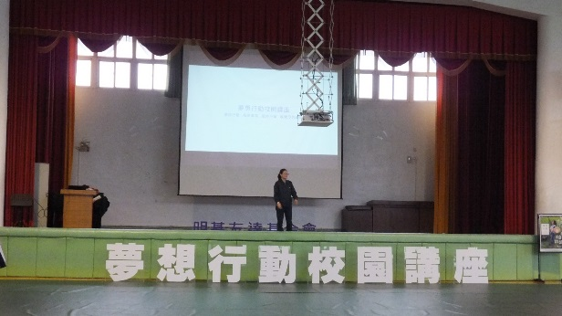 |  | 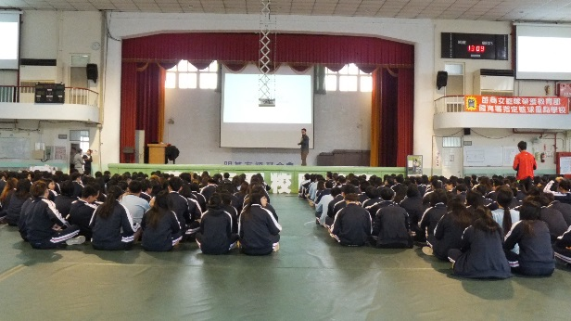
講台全景 |  | 輔導主任引言
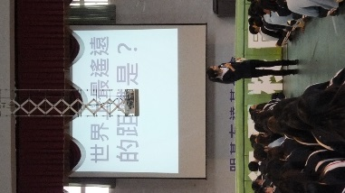 | 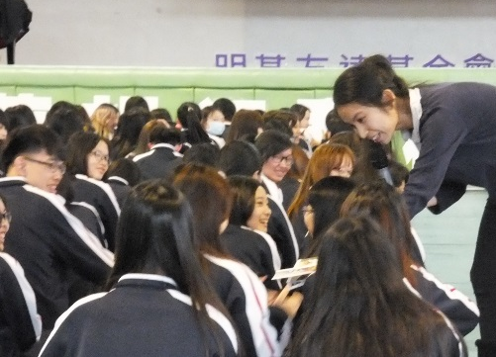 |  | 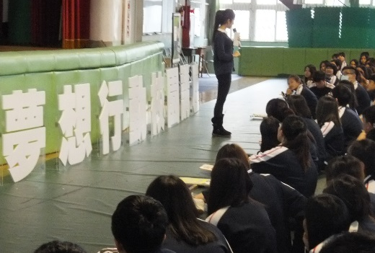
活動現場Ι | 參與教師簽到Π |  | 參與教師簽到Ⅲ

